**Descripción de pantallas**

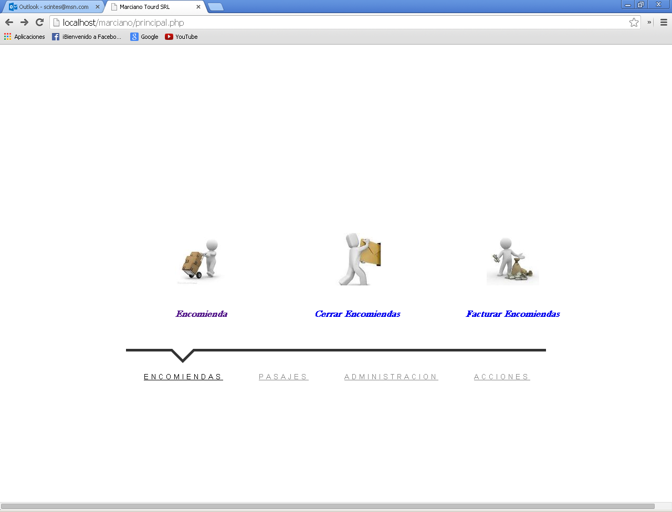

*Menú Encomiendas*

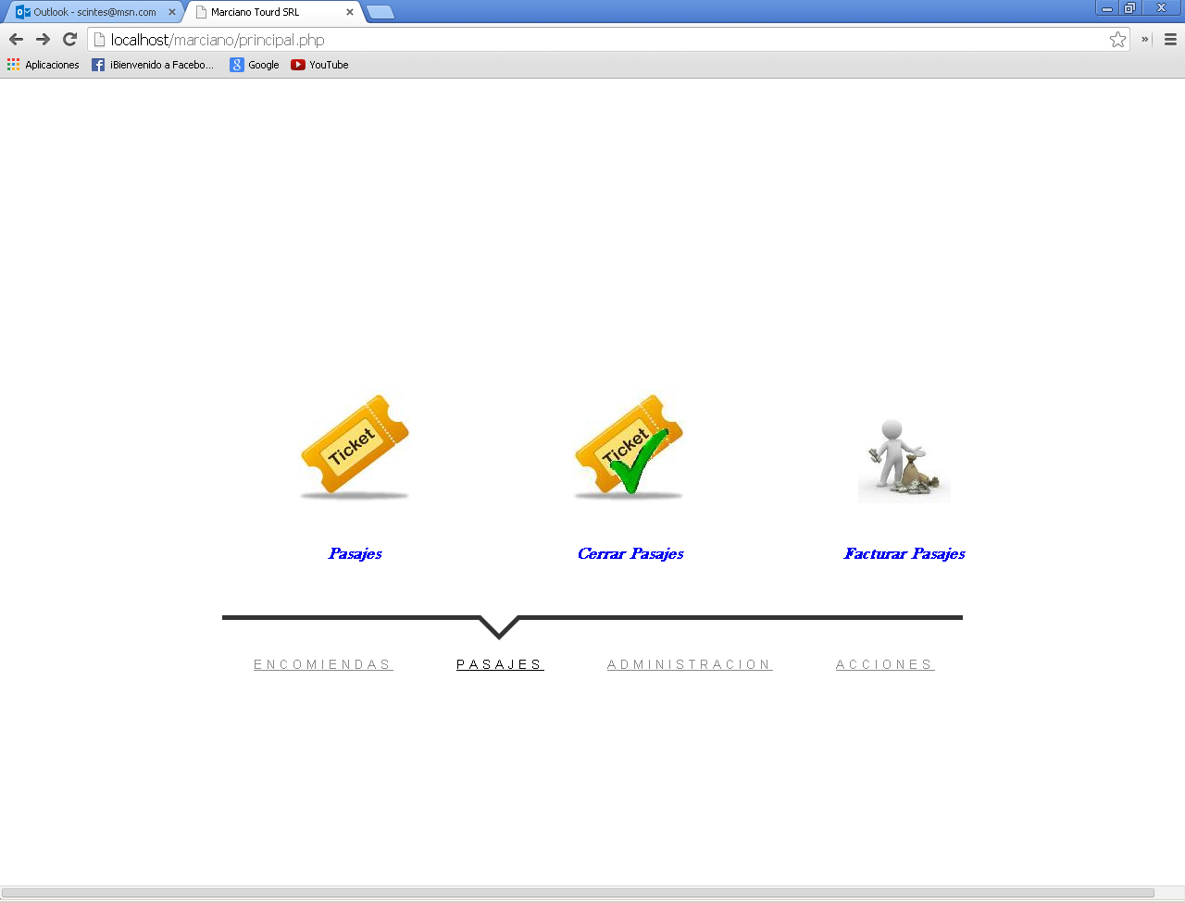

*Menú pasajes*

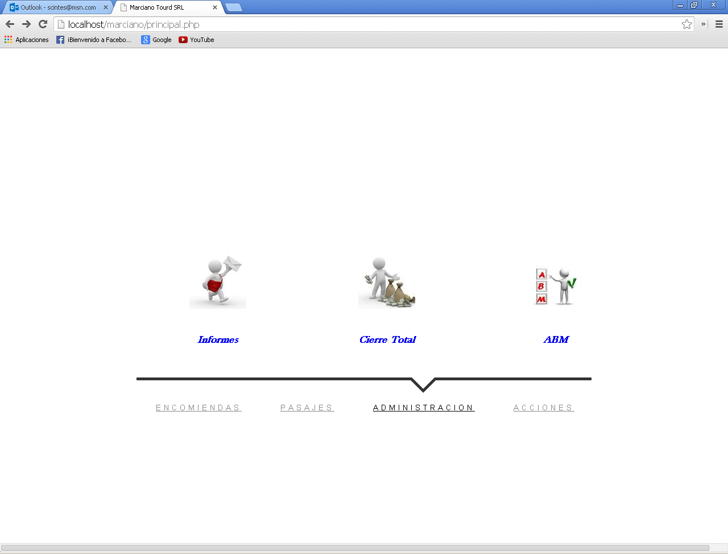

*Menú administración*

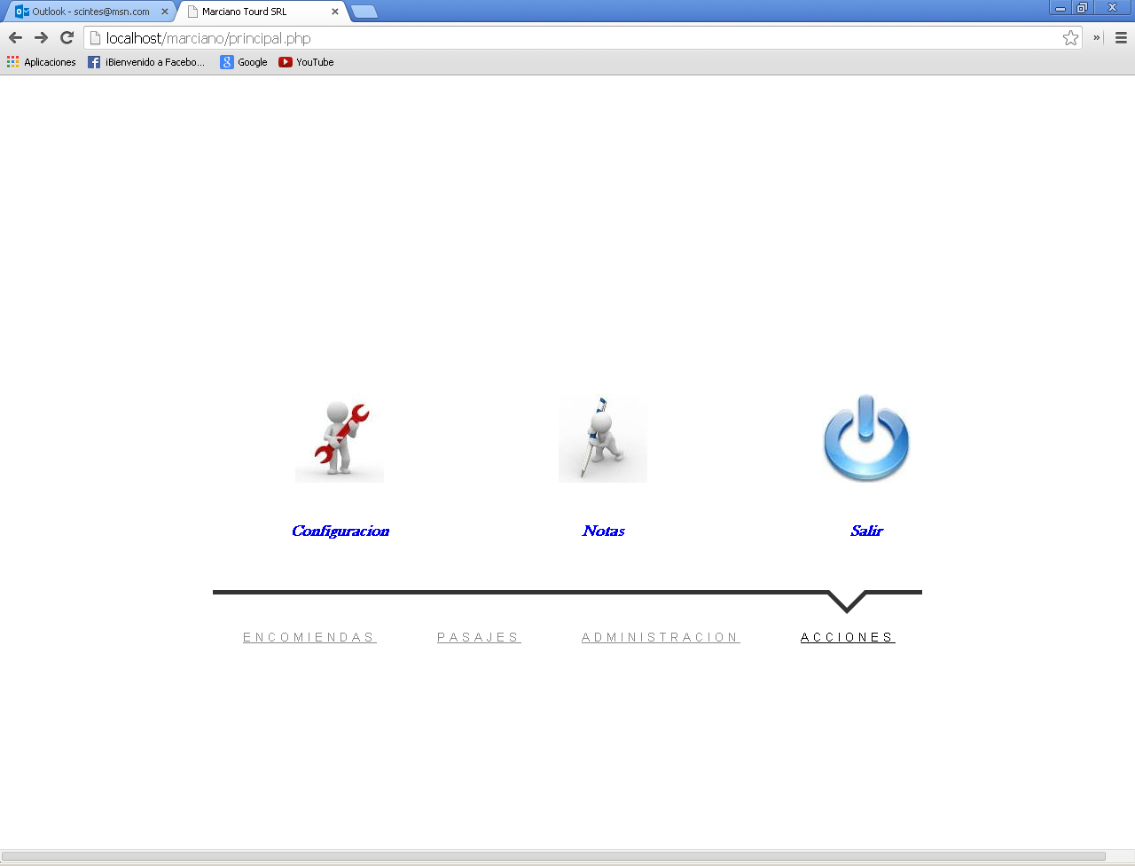

*Menú Acciones*

**Sub-menú Encomiendas**

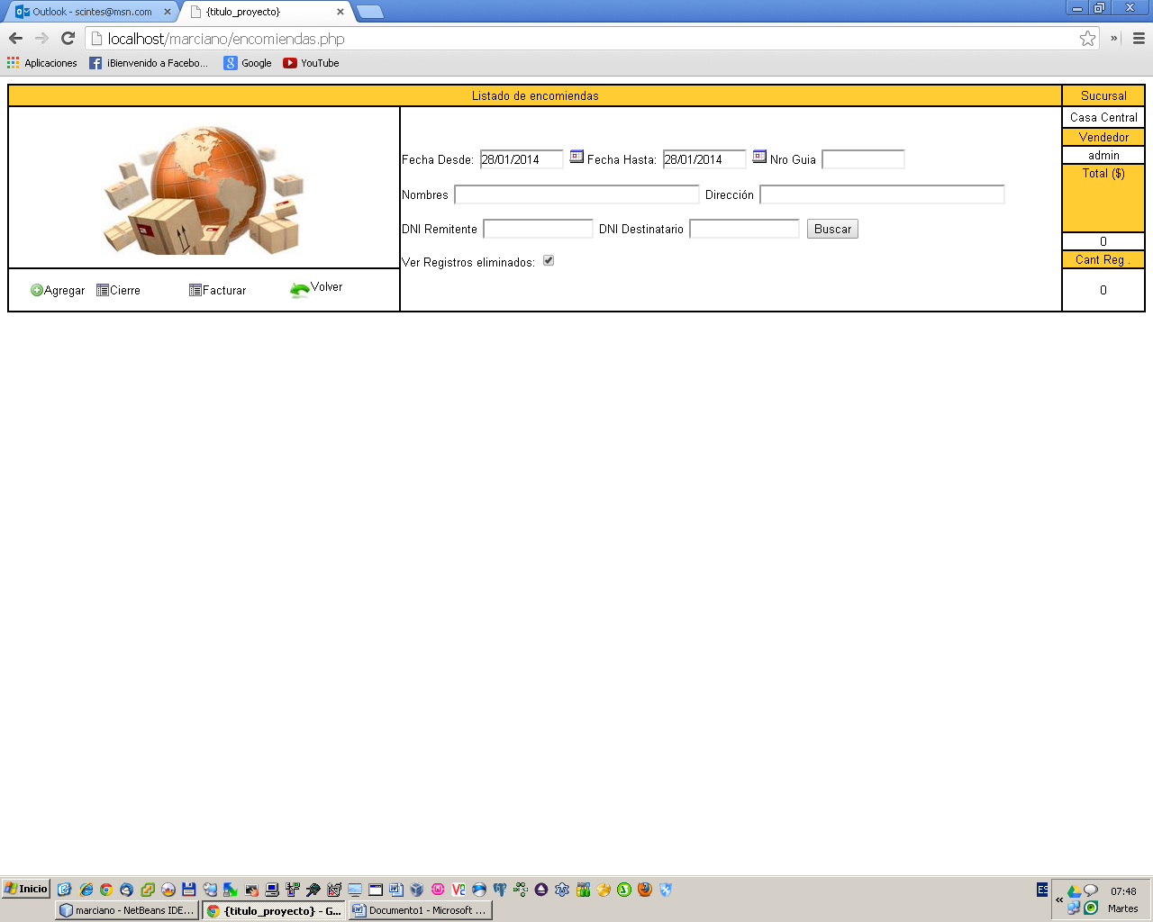

*Pantalla de encomienda*

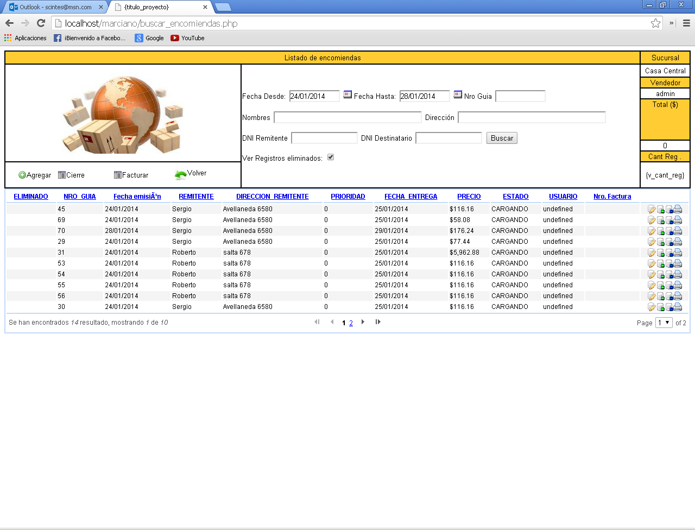

*Pantalla con búsqueda de encomienda*

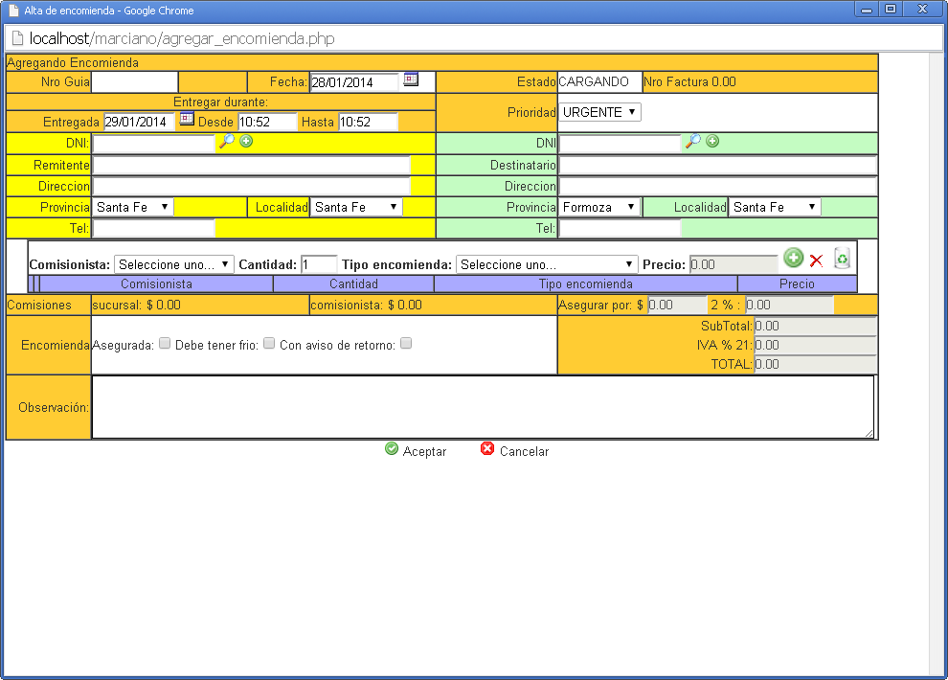

*Pantalla de carga de encomienda*

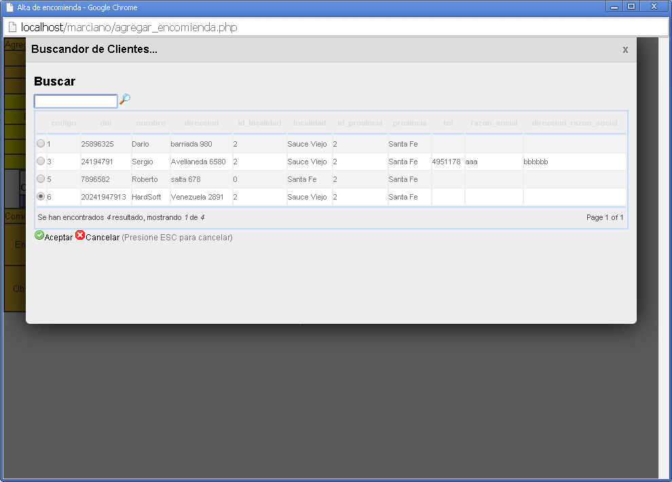

*Pantalla de búsqueda de clientes*

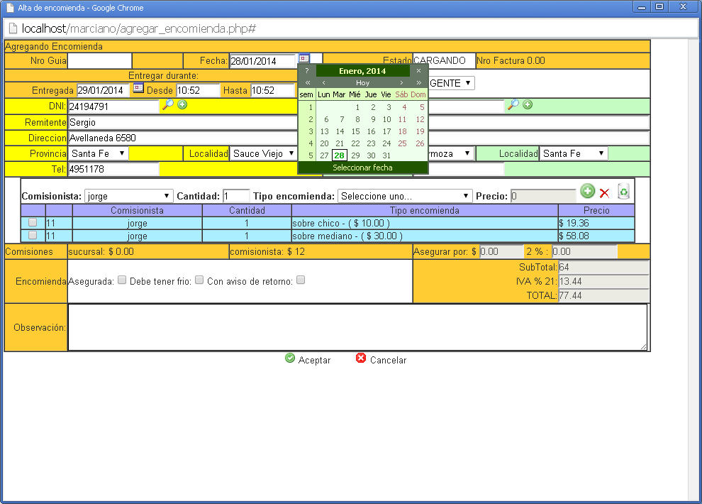

*Calendario*

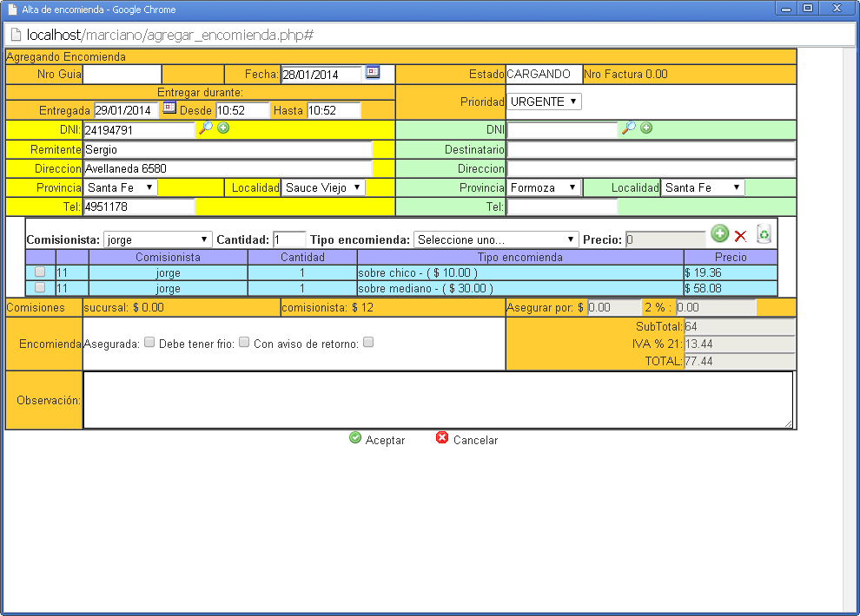

*Carga de tipo de encomiendas.*

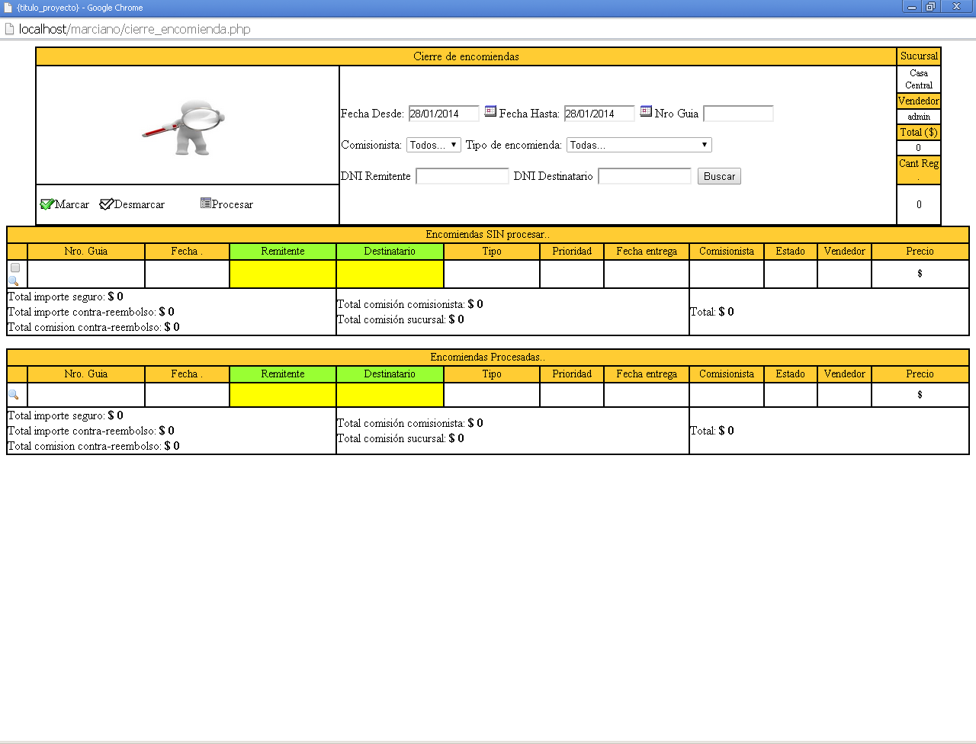

*Pantalla de cierre de encomienda*